INFORME DE ACTIVIDAD REALIZADA
LUGAR: ALCALDIA MUNICIPAL |  | MUNICIPIO: SAN RAFAEL CEDROS
ACTIVIDAD: CELEBRACION NAVIDEÑA JIBOA (EL PUENTE)
HORA DE INICIO: 02:00 PM | HORA DE FINALIZACIÓN: 04:00 PM |  | FECHA: 12/12/2019
ACTIVIDADES DESARROLLADAS: (detalles)
En el marco de fiestas navideñas se llevaron a cabo actividades recreativas en los diferentes sectores del municipio. Muchos niños se llenaron de alegría y diversión entre juegos, piñatas y más, así como los habitantes del sector.
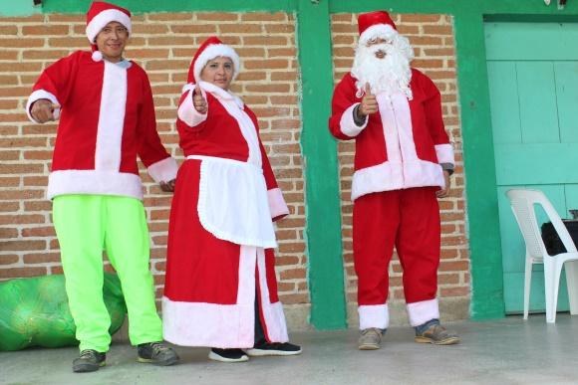
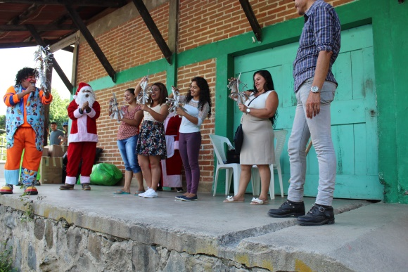

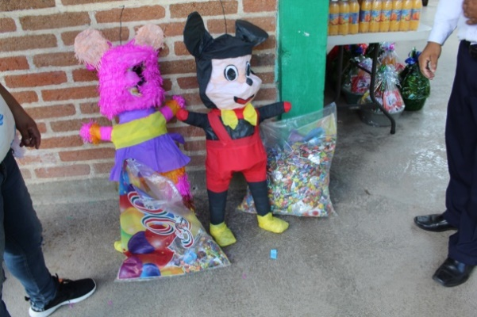
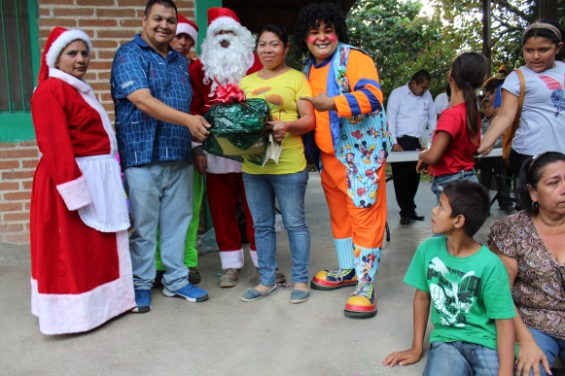

Licda. Silvia Yolanda Flores
En. De Comunicaciones, Promoción Social
Y Participación Ciudadana.

